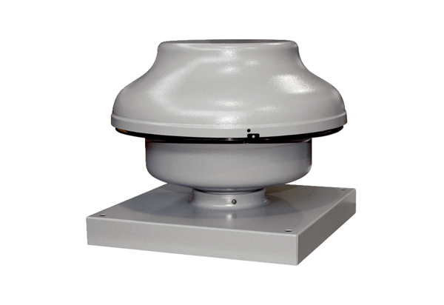Tourelle centrifuge EHD 25Unité de conditionnement : 1 pièceGamme: C
Numéro de référence : 0087.0305Fabricant : MAICO

